**UNIVERSIDAD DON BOSCO**

**ESCUELA DE COMPUTACION**

**DISEÑO Y PROGRAMACION DE SOFTWARE MULTIPLATAFORMA**



**TITULO:**

Guía #08

**DOCENTE:**

Ing. Emerson Francisco Cartagena Candelario

**PRESENTADO POR:**

Alvarenga Romero, Josías Isaac #AR200778,

**Antiguo Cuscatlán, 11 de octubre de 2023**

<https://github.com/isaac-rom/Guia-08-DPS>

**DESARROLLO**

1. **Literales (1,2,3,4,5,6,7,8,9,10,11)**

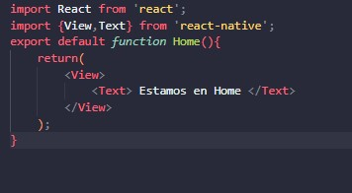

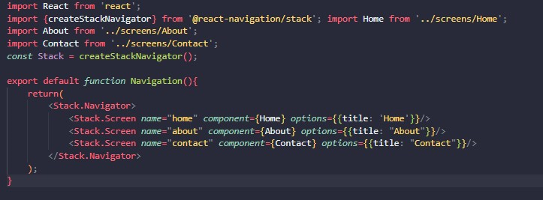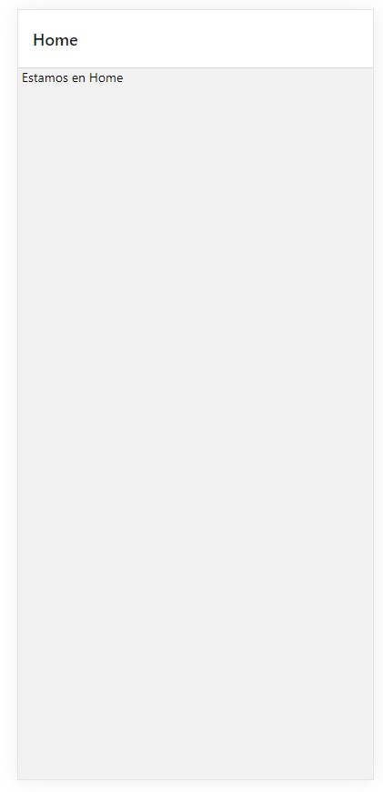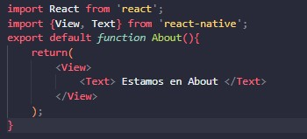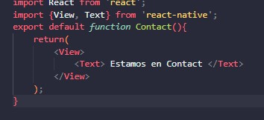

1. **Literales (12,13)**

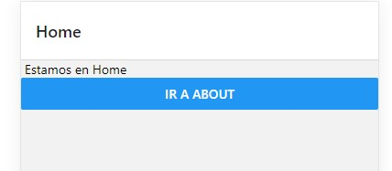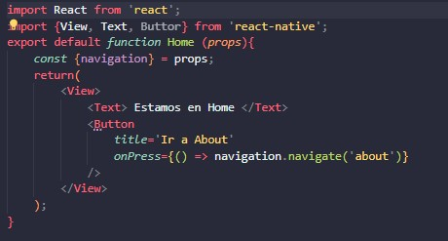

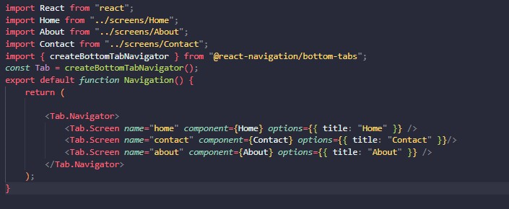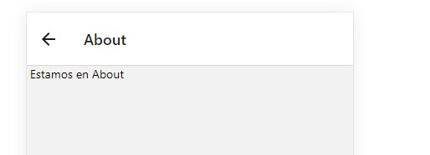

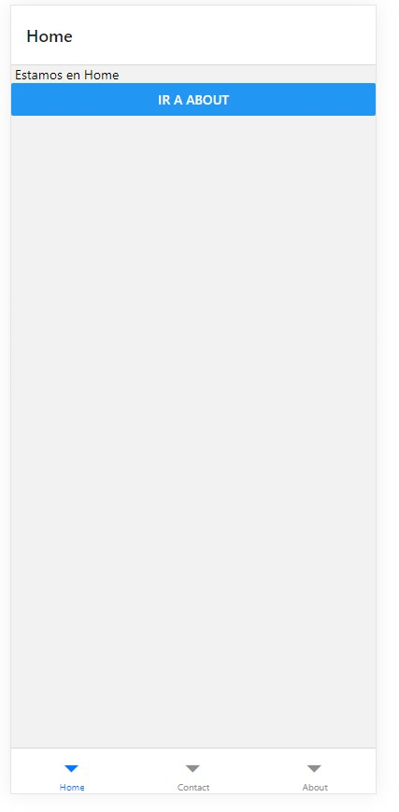

1. 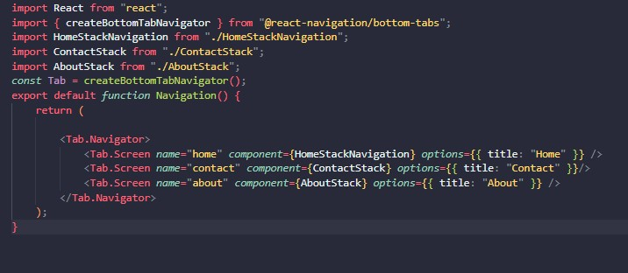**Literales (14,15,16,17,18)**

